ما هي (jquery)

هي عبارة عن مجموعة اكواد JavaScript مرتبة ومنسقة وسهلة لاستخدامها في بناء المواقع الانترنت بعيدة عن تعقيدات JavaScript القديمة

الأساسيات المطلوبة لتعلم (jquery)

ينبغي عليك أيها المتعلم قبل ان تتعلم مكتبة (jquery) ان تكون ملما في بعض الأساسيات في:
1-HTML
2-CSS
3-JavaScript

تحميل مكتبة (jquery)

يمكنك تحميل مكتبة (jquery) من الموقع الرئيسي للمكتبة عن طريق الربط التالي: http://jquery.com
سأقوم بتوضيح تحميل المكتبة من خلال الصور ارجو الانتباه جيدا

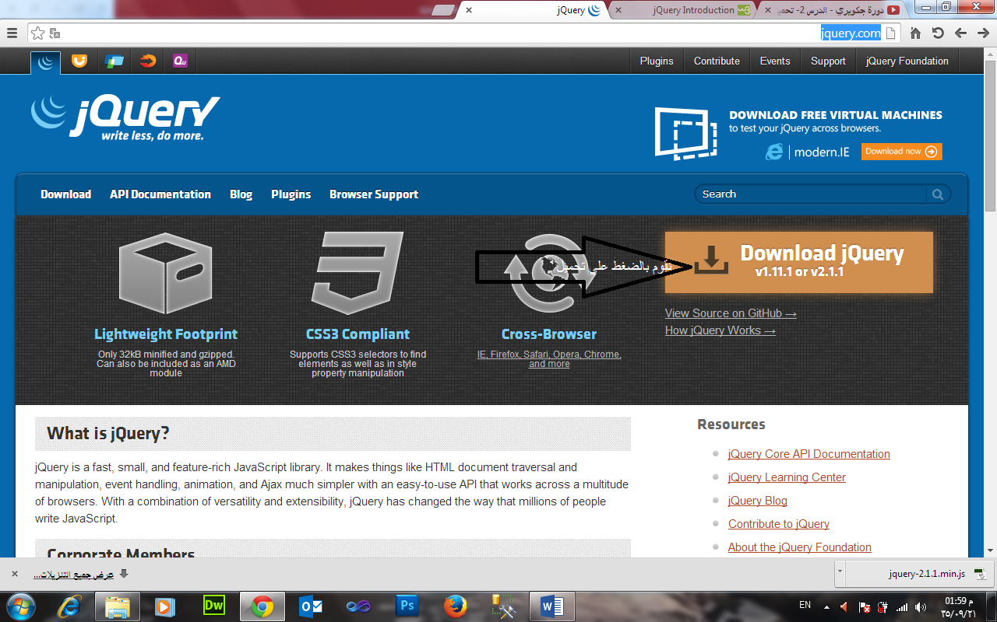

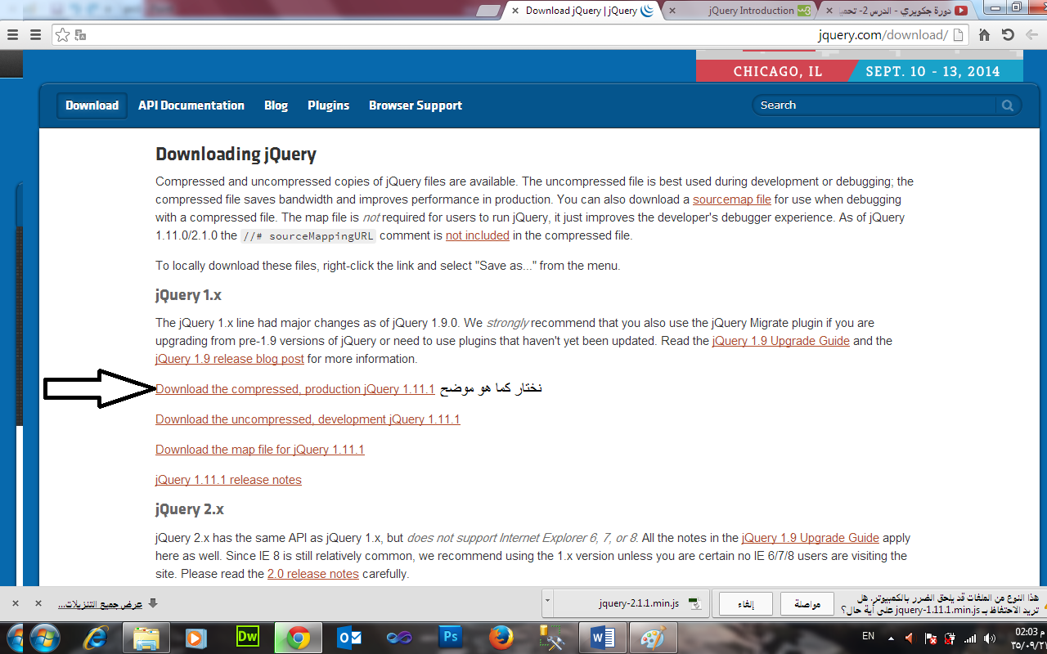

المتطلبات لكتابة (jquery)

يمكنك استخدام أي المحررات او (editors) الخاصة بكتابة (HTML) مثل محرر (NOTEPAD+) او البرنامج الشهير من شركة ادوبي وهو (DREAMWAVER) او أي محرر مخصصة لكتابة وسوم (TAGS) ال(HTML)

ملاحظة: انا سوف استخدم برنامج (DREAMWAVER) وذلك لسهولة استخدام المكتبة (jquery)

طريقة تضمين مكتبة (jquery)

طريقة تضمين مكتبة (jquery) سهلة جدا فهي شبيهة بطريقة تضمين ملف (CSS) في صفحة (HTML) لكن ينبغي الاخذ بعين الاعتبار التالي:

أولا: إذا كان ملف مكتبة (jquery) وصفحة (HTML)داخل مجلد واحد
يكون الاستدعاء كالتالي:

<script src="jquery-1.11.1.min.js"></script>

ثانيا: إذا كان ملف مكتبة (jquery) داخل مجلد في مجلد (HTML)
يكون الاستدعاء كالتالي:
<script src="new folder/jquery-1.11.1.min.js"></script>

ثالثا: إذا كان ملف مكتبة (jquery) في مجلد وصفحة (HTML)في مجلد اخر
يكون الاستدعاء كالتالي:
<script src="…/new folder/jquery-1.11.1.min.js"></script>

انتهى الدرس الأول
- تم الانتهاء من موقعي التواصل الاجتماعي الجديد أتمنى من الجميع التسجيل في الموقع ومراسلتي من خلال الموقع إذا كان هناك أي استفسار على الحسابي في الموقع (mawwad) التسجيل مجانا وسيبقى مجانا دائما على الرابط
- التالي: www.moogle-me.com
موقع متخصص في تصميم وبرمجة المواقع وتصميم مشاريع التخرج على الرابط التالي: www.phoenix-Jordan.com

موقع إسلامي للدفاع عن اهل السنة والجماعة
www.haqeeqa.net

